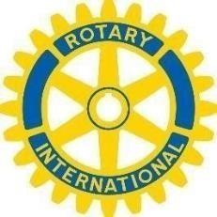

Veckobrev Rotary Lidingö Milles

Veckomötet 2020-01-17

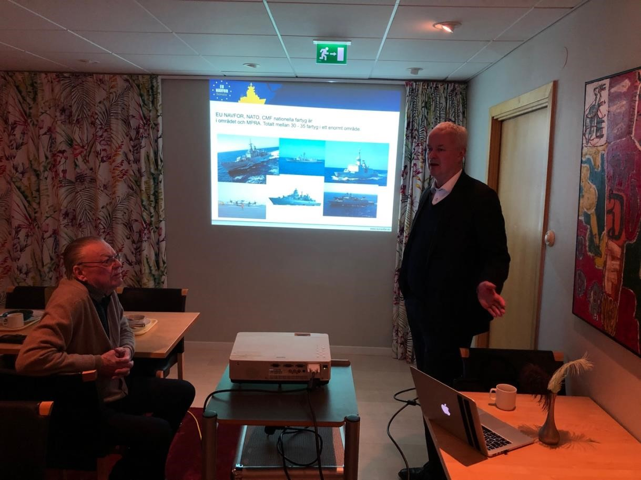

*Mårten Granberg håller föredrag om EU NAVFOR insatsen runt Indiska Oceanen.*

**President**

Robbie Bergqvist

**Gästvärd**

Robbie Bergqvist och Susan Olmerts

# Närvaro

|  |  |
| --- | --- |
| Totalt medlemmar | 45 |
| Honorära medlemmar | 0 |
| Undantagna medlemmar | 8 |
| Ursäktad dålig hälsa | 0 |
| Varav närvarande: | 14 |
| Procent närvarande vid detta möte | 38 % exkl. undantagna. |

**Gäst/Gästande Rotarianer**

Kät Berglund intagen av Jörgen Berglund

**Föredragshållare**

Mårten Granberg, Piratjakt i Adenviken och Indiska Oceanen

# Kort sammanfattning av mötet

Inga punkter fanns på dagordning, förutom att det var kul att ses igen!

Dagens föredragshållare Mårten Granberg höll ett fantastiskt intressant och givande föredrag om EU NAVFOR och dess insats vad gäller piratattackerna i Adenviken och Indiska Oceanen.

Egna berättelser blandat med fantastiska bilder trollband oss alla, stort tack.

**Nästa möte**

Fredag 24 januari 2020, klockan 07,30 Skogshem & Wijk

**Gästvärdar**

Birger Tellmann och Per Troberg

# Föredragshållare

Helena Klangemo berättar om naturguider

Välkomna!